Экскурсия на фабрику игрушек
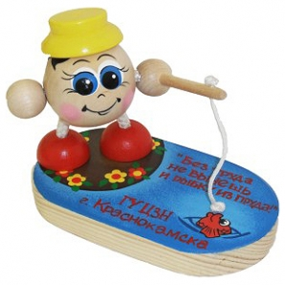
У каждого из нас в детстве были свои любимые игрушки. У кого-то это был мишка, у кого-то – машинка, у кого-то – кукла Барби. Но у всех, без сомнения, в коробке с игрушками обязательно лежали цветная пирамидка, конструктор и другие деревянные изделия. Почему же игрушки из дерева так популярны? Как именно они изготавливаются? Чтобы ответить на эти вопросы, мы с классом посетили Краснокамскую фабрику игрушек.
Краснокамская фабрика игрушек существует с 1941 года. С той поры прошло много времени, но фабрика не стояла на месте, а неуклонно развивалась и модернизировалась, соответствуя требованиям современности. Так, в наше время, когда проблема экологии является одной из ведущих в мире, Краснокамская фабрика игрушек поддерживает безотходное производство: помещения отапливаются за счет мелких отходов, а опил и стружка уходят на сельхозпредприятия.
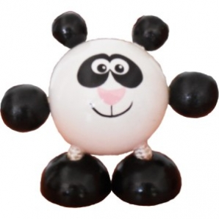
В качестве материала для игрушек используются особенные породы деревьев: береза, липа, ель и сосна. Почему именно они? В этом кроется духовная ценность деревянных изделий. Как известно, еще наши предки изготавливали игрушки и обереги из дерева, веря в то, что они сохраняют в себе положительную энергетику природы. Так, береза – дерево жизни, липа обладает целебными свойствами, а сосна и ель – деревья спокойствия и высоты духа. Эти сравнения говорят сами за себя, а потому наличие в доме изделий из этих пород способствует гармоничному состоянию души и тела.
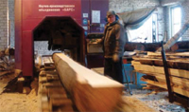
Каждая игрушка предназначена не только для развлечения, но и для обучения – в игровой форме. Такие игрушки развивают мышление ребенка, например, набор «Стучалка» и конструктор «Геометрик». Изготавливаются на фабрике и сувениры, такие как кукла «Топа».
Как же изготавливается игрушка?
Все начинается с обычного круглого бревна, которое сначала пилится, а затем тщательно просушивается. Только не нужно думать, что бревна пилят «по-старинке», т.е. вручную. Для каждого этапа «превращения» бревна в игрушку на фабрике установлено специальное оборудование.
После просушки бревно строгают и шлифуют. Для такой работы нужна осторожность: машина работает так быстро, что, зазевавшись, можно получить серьезное увечье. Так что работа на фабрике игрушек – это не только увлекательное, но и ответственное занятие, требующее постоянного контроля и внимания.
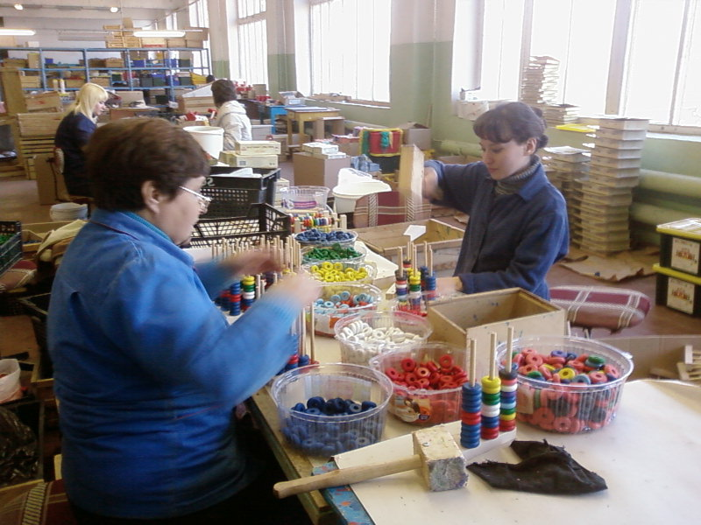
После шлифовки изделие раскрашивается и полируется. Водно-акриловая краска, используемая фабрикой, была отмечена как материал высокого качества и заработала серебряную медаль на международной выставке Интерлаккраска 2008. Она была специально разработана совместно с партнерами фабрики. Такая краска безопасна и отвечает всем государственным стандартам.
Затем на игрушку наносятся дополнительные узоры и изображения. Художники с большой любовью и заботой трудятся над каждой деталью – еще бы, ведь стараются они для детей, которым эта игрушка принесет еще немало радостных минут и впечатлений! После этого ее упаковывают – и мы покупаем в магазине готовое изделие.
Вот так обычное деревянное бревно становится забавной игрушкой!
Захарова Александра, 9γ

